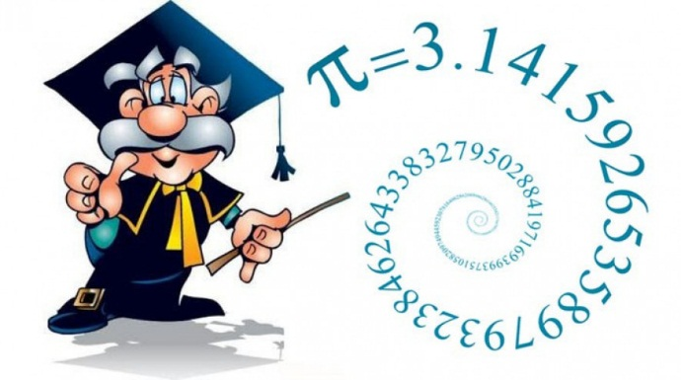
22 марта 2019 г. в ГАПОУ «Камышинский политехнический колледж» преподаватели колледжа Бабичева А.В., Дудкина В.Г., Вальтер Л.А. организовали и провели 2 турIгородской олимпиады по учебным дисциплинам «Математика», «Физика» и «Информатика», посвященной Международному дню числа π среди студентов 1 курса. В первом туре олимпиады 14 марта 2019 г. приняли участие 45 учеников из семи средних общеобразовательных школ города.
К участию во втором туре были допущены 18 студентов, прошедших отборочный этап, которые продемонстрировали свои знания и умения при решении олимпиадных задач из различных областей математики, физики и информатики.
Олимпиадные задания в целом, как это оценило и жюри олимпиады, оказались не из легких. С одной стороны, задачи подбирались таким образом, чтобы для их решения не требовалось специальных знаний, выходящих за рамки стандартного, но с другой стороны, эти задачи и не ставили своей целью только проверку успеваемости участников олимпиады.
Именно решение таких задач дает возможность интеллектуально расти, учиться рассуждать и понимать красоту и изящество математических рассуждений, законов физики и
Состав жюри Олимпиады по математике:
Председатель жюри–Казакова А.Ф., старший методист, к.п.н.
Члены жюри:
Бабичева А.В., преподаватель математики ГАПОУ «Камышинский политехнический колледж»
Вальтер Л.А., председатель ПЦК общепрофессиональных дисциплин
Дудкина В.Г., преподаватель физики ГАПОУ «Камышинский политехнический колледж»

Все участники олимпиады получили достойные награды за свои знания.

Диплом I степени Сальникова Милана, ПС-109
Диплом I степени Лисов Игорь, ПС-109
Диплом II степени Нечаев Егор, Ам-107
Диплом II степени Шеболдасов Кирилл, Э-103
Диплом III степени Воробьев Максим, Э-102
Диплом III степени Фомкин Никита, Ам-107

Примите наши поздравления, дорогие победители!
Приглашаем всех любителей точной науки принять участие в наших будущих сезонах Олимпиады, посвященной Международному дню числа π

